«Твой мир» газет» газеті, №1-2, 2016, 5бет
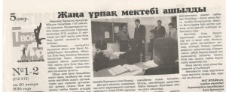

Педагогика хабаршысы, 2016, №19, 6бет
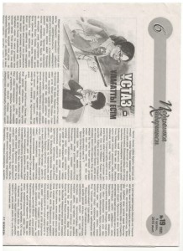

Сарыарқа самалы, 2016, №56
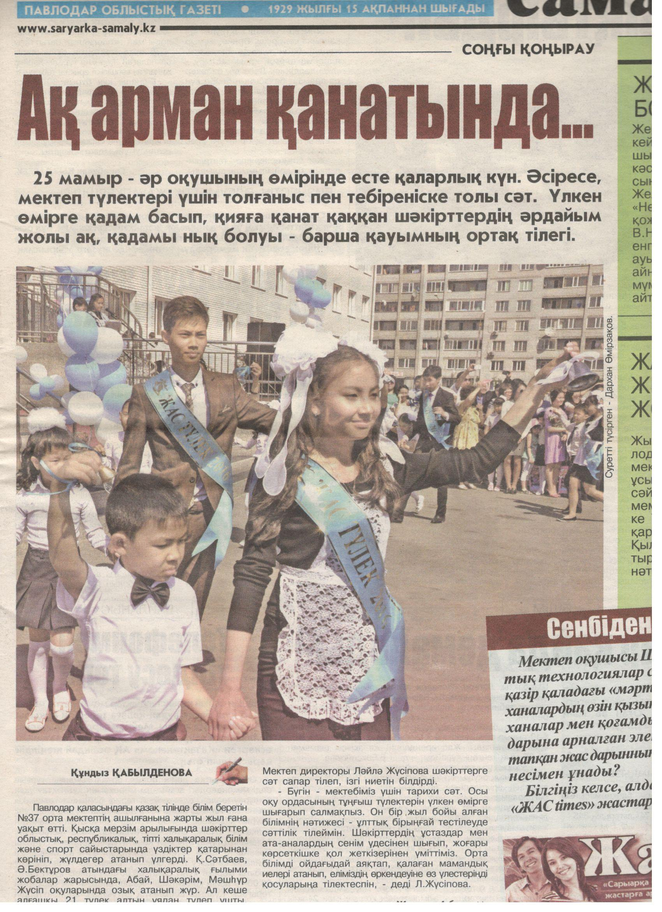

«Твой мир» газет» газеті, №1-2, 2016, 3бет
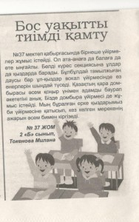
«Твой мир» газет» газеті, №1-2, 2016, 12бет
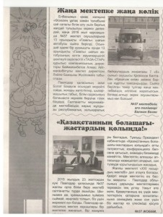

«Твой мир» газет» газеті, №1-2, 2016, 12бет
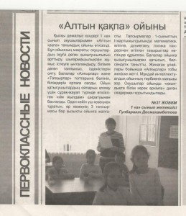

«Твой мир» газет» газеті, №1-2, 2016, 12бет
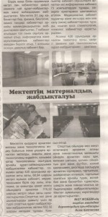
«Твой мир» газет» газеті, №21-22, 2016, 3бет
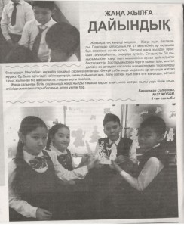

«Твой мир» газет» газеті, №4, 2016, 4бет
